TUẦN 2: XÂY DỰNG FRONTEND - XÂY DỰNG PHẦN MỀM QUẢN LÝ CỬA HÀNG BÁN THIẾT BỊ DI ĐỘNG
I. Mục tiêu
Trong tuần 2, nhóm tiến hành xây dựng giao diện người dùng (Frontend) cho phần mềm quản lý cửa hàng bán thiết bị di động. Giao diện được thiết kế thân thiện, dễ sử dụng, hỗ trợ đầy đủ các chức năng quản lý và bán hàng.
II. Công nghệ sử dụng
- HTML, CSS, JavaScript.
- Bootstrap/Tailwind CSS.
- ReactJS hoặc framework frontend tương ứng.
- API kết nối backend.
III. Chi tiết các giao diện
1. Trang đăng nhập
- Nhập tài khoản và mật khẩu
- Nút đăng nhập
- Kiểm tra dữ liệu hợp lệ
- Hiển thị thông báo lỗi nếu sai
- Chuyển sang Dashboard khi đăng nhập thành công
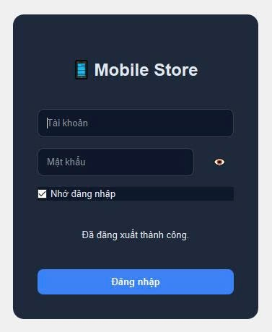
2. Trang Dashboard
- Hiển thị
+ Tổng doanh thu
+ Số lượng đơn hàng
+ Số lượng khách hàng
+ Giá trị trung bình
+ Doanh thu 7 ngày gần nhất
+ Trạng thái đơn hàng
+ Doanh thu 12 tháng
- Menu bên trái
+ Sản phẩm
+ Khách hàng
+ Hoá đơn
+ Bán hàng
+ Nhân viên
+ Kho hàng
+ Khuyến mãi
+ Báo cáo
- Giao diện tổng quan, đơn giản, dễ nhìn
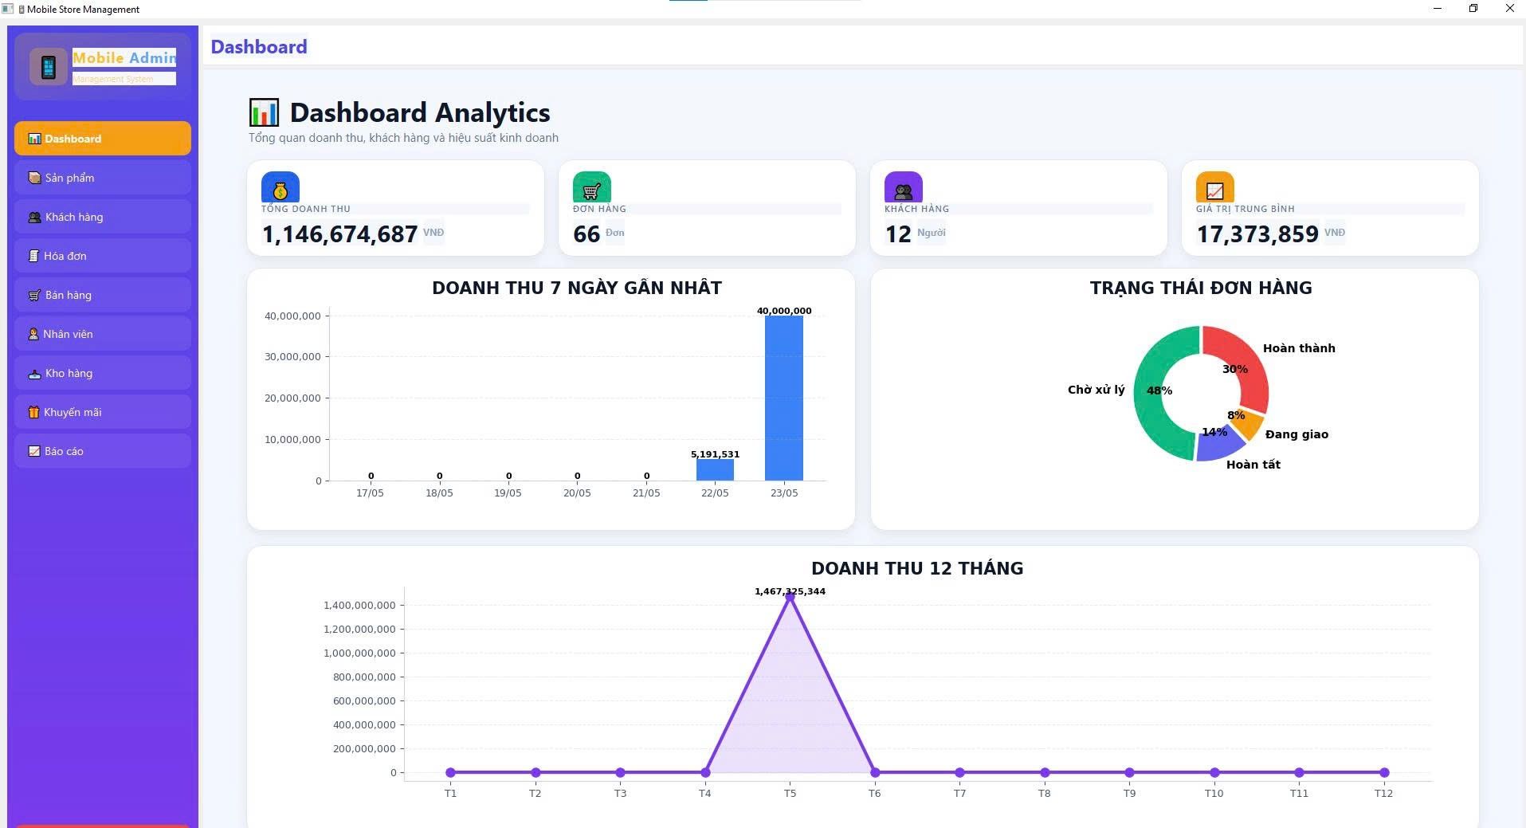
3. Trang quản lý sản phẩm
- Hiển thị danh sách dạng lưới, nhiều cột: giúp người dùng dễ dàng quan sát hình ảnh, thông tin và thao tác quản lý sản phẩm một cách trực quan và thuận tiện.
+ Tên sản phẩm
+ Giá
+ Danh mục
- Chức năng
+ Thêm sản phẩm
+ Sửa thông tin
+ Xoá sản phẩm
- Thanh tìm kiếm theo tên
- Bộ lọc theo danh mục
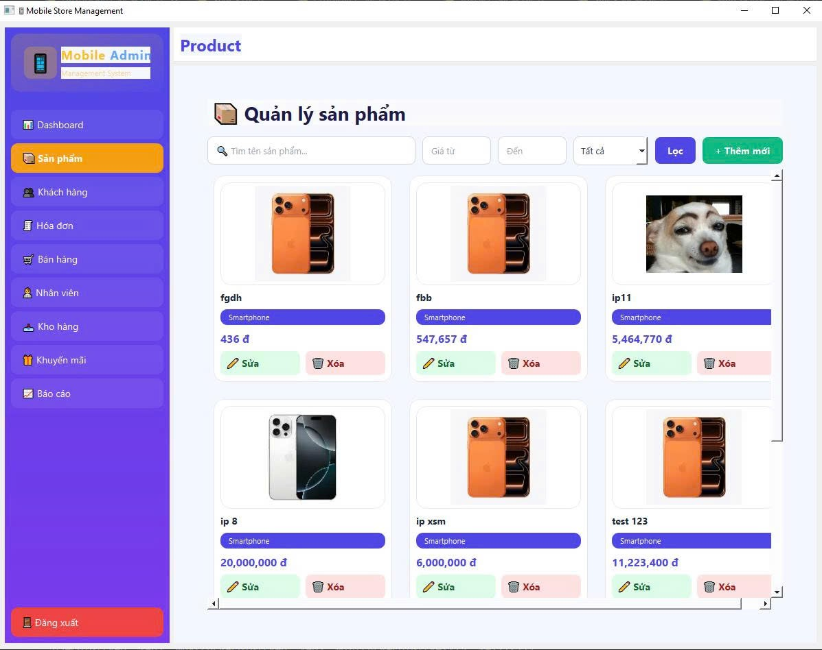
4. Trang bán hàng
- Hiển thị danh sách sản phẩm bên trái
- Tìm kiếm theo tên khách hàng đã từng mua
- Giỏ hàng bên phải:
+ Thêm sản phẩm
+ Chọn số lượng
+ Số điện thoại
+ Địa chỉ
- Tự động tính tổng tiền
- Chương trình khuyến mãi
- Chọn phương thức thanh toán:
+ Chuyển khoản
+ Tiền mặt
- Nút thoanh toán
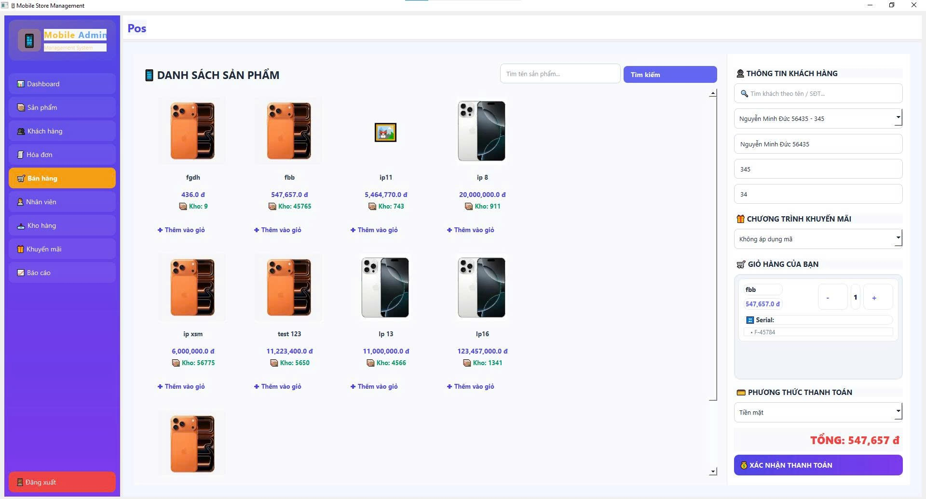
5. Trang hoá đơn
- Danh sách hoá đơn đã tạo từng ngày
- Xem chi tiết từng hoá đơn
- Tìm hoá đơn theo mã hoá đơn hoặc theo tên khách hàng
- Cập nhật trạng thái theo từng hoá đơn
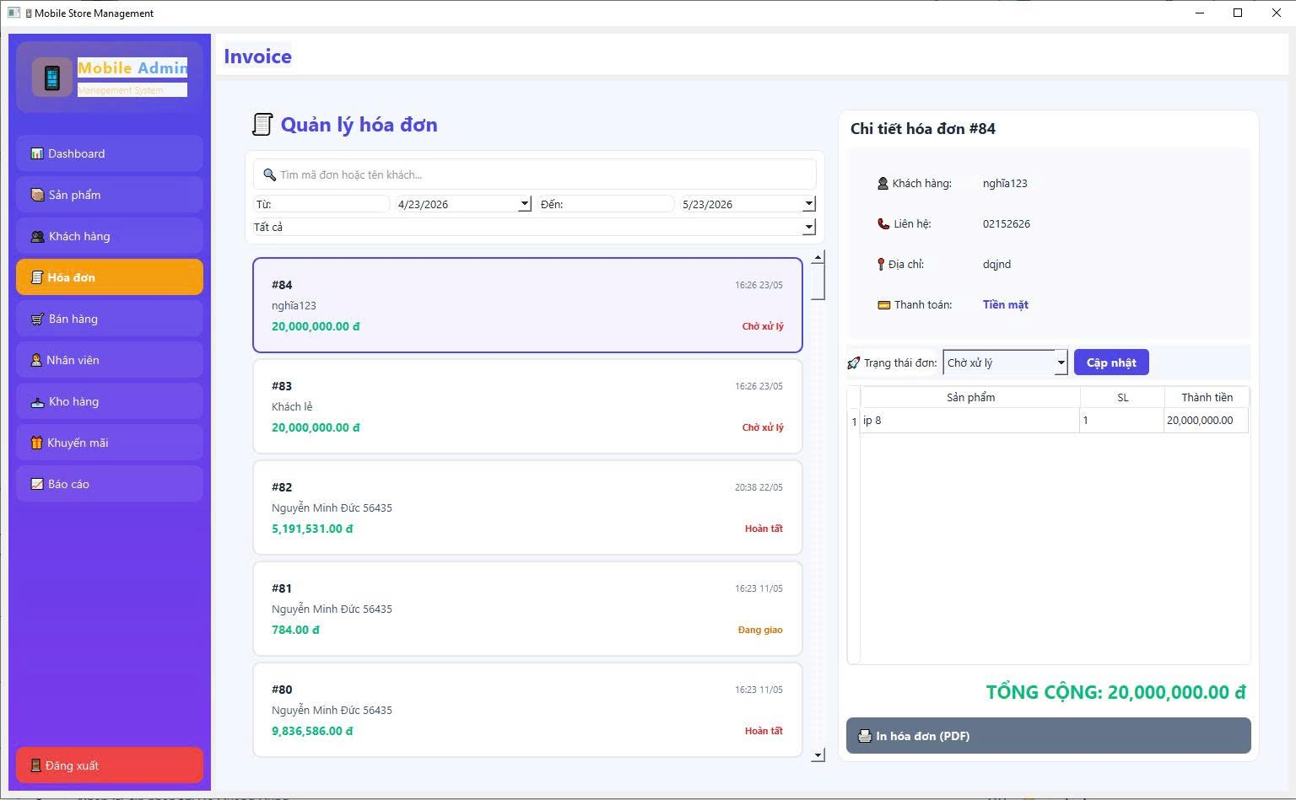
6. Trang khách hàng và công nợ
a. Khách hàng
- Danh sách khách hàng
- Thông tin:
+ Tên
+ Số điện thoại
+ Địa chỉ
- Lịch sử mua hàng
- ID mua hàng
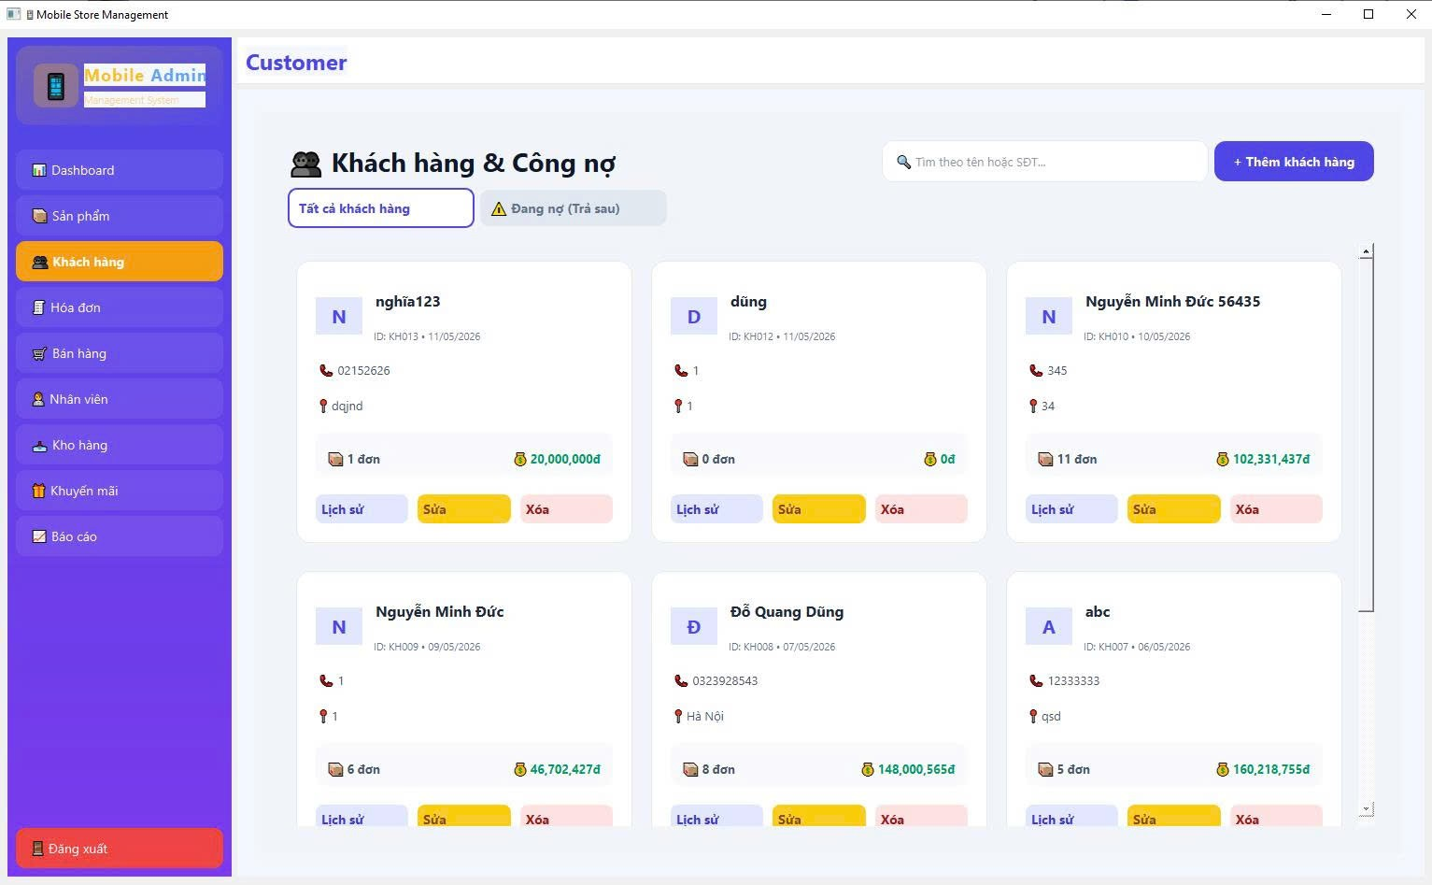
b. Công nợ
- Danh sách khách hàng đang nợ
- Lịch sử nợ khi mua hàng
- ID mua hàng
- Số tiền đang nợ
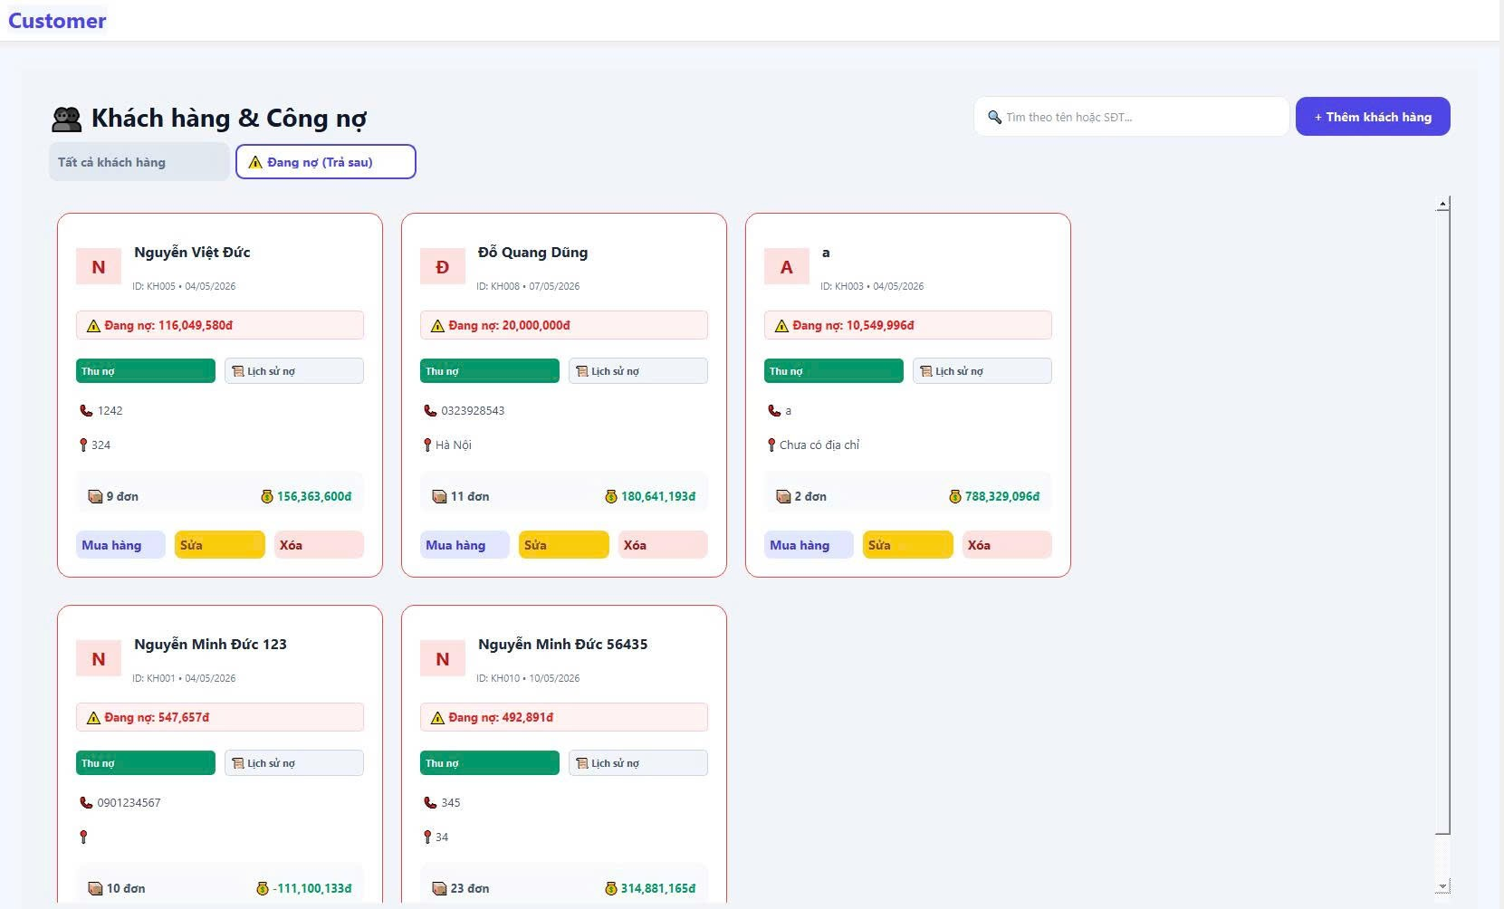
7. Trang báo cáo
- Doanh thu theo ngày, tháng, năm
- Thống kê doanh thu từng ngày bán chạy nhất và chậm nhất
- Thống kê doanh thu tháng bán chạy nhất và chậm nhất
- Bộ lọc theo ngày, tháng, năm
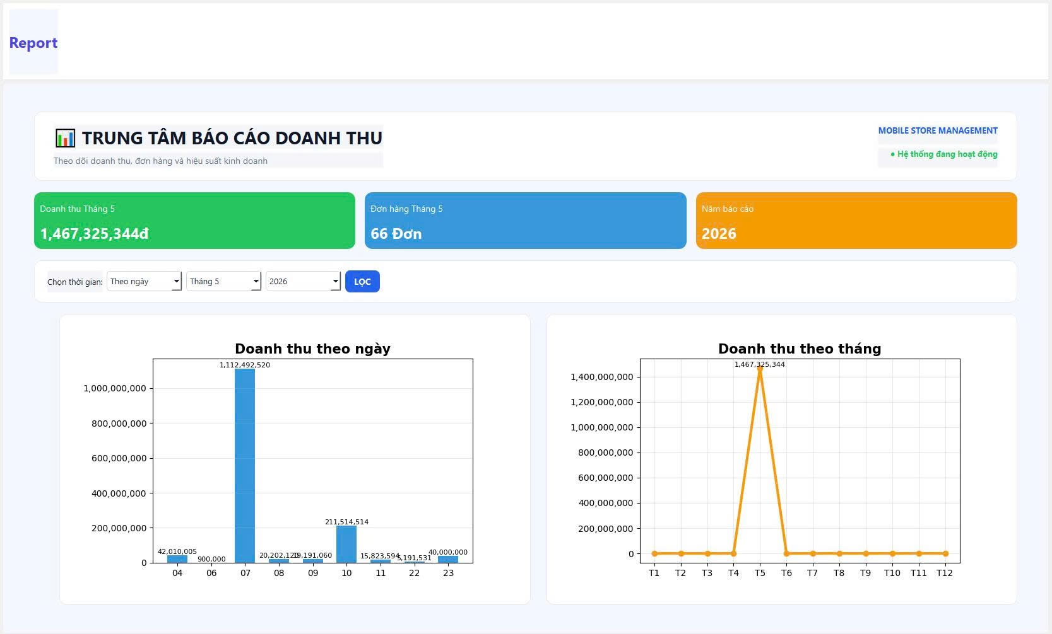
8. Kho hàng
- Tên sản phẩm
- Số lượng tồn kho
- Mã sản phẩm
- Số tiền lãi tồn kho
- Trạng thái của sản phẩm tồn kho (đủ hàng/hết hàng)
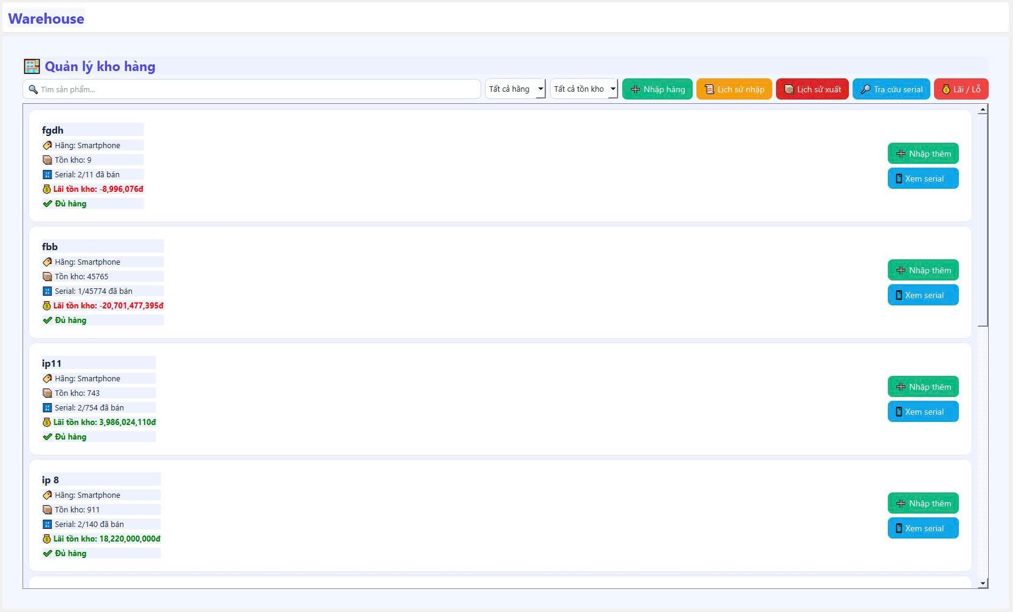
9. Khuyến mãi
- Mã khuyến mãi
- Giảm bao nhiêu %
- Thời gian hiệu lực của mã giảm giá
- Hiển thị trạng thái khi còn hạn sử dụng và khi hết hạn sử dụng
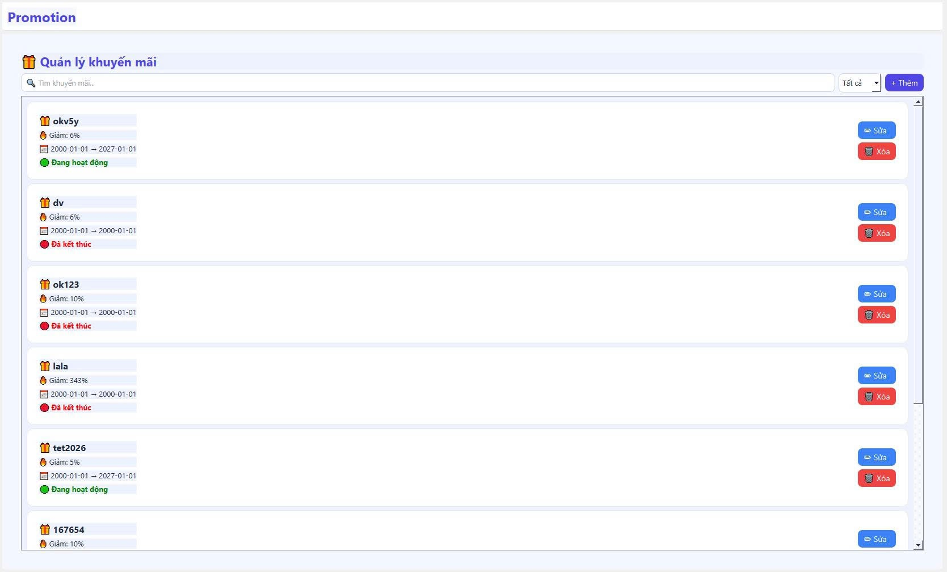
IV. Kết quả đạt được
- Hoàn thành 9 giao diện chính của hệ thống
- Giao diện trực quan dễ sử dụng, thân thiện và dễ thao tác.
- Các trang chức năng hoạt động ổn định.
V. Demo hệ thống
- Đăng nhập hệ thống
- Chuyển sang Dashboard
- Xem danh sách sản phẩm
- Thêm sản phẩm vào giỏ hàng
- Hiển thị tổng tiền
- Xem danh sách hoá đơn
VI. Hạn chế
- Chưa kết nối cơ sở dữ liệu
- Dữ liệu hiện tại chỉ là giả lập
- Chưa xử lý logic nghiệp vụ đầy đủ
VII. Hướng phát triển
- Kết nối backend (Python + MySQL/SQLite)
- Xử lý dữ liệu thực tế
- Cải thiện giao diện đẹp hơn và chuyên nghiệp hơn

